A BMW Group Gyár Debrecen stratégiai együttműködési megállapodást kötött a Debreceni Egyetemmel
Az oktatás, tudomány és a kutatás-fejlesztés területére is kiterjedő együttműködési megállapodást írtak alá a Debreceni Egyetem (DE) és a BMW Group Gyár Debrecen vezetői az egyetem Learning Center-ében július 4-én. A két fél közötti együttműködés több éves múltra tekint vissza. A jelenleg öt karra kiterjedő megállapodás olyan mérföldkő, ami teljesen új szintre emeli ezt a partnerséget.
A BMW Group számára az egész világon nagy jelentőséggel bír minden oktatási és képzési együttműködés, így van ez a BMW Group Gyár Debrecen esetében is. Minden tréning és képzés a jövőbe történő befektetést jelenti, különösen, ha fiatalokról van szó, hiszen ők a munka világába lépve, új szemléletükkel saját karrierjük mellett a már meglévő folyamatokat, technológiákat is aktívan formálhatják.
Az eseményen Hans-Peter Kemser, a BMW Manufacturing Hungary Kft. elnök-vezérigazgatója kiemelte, hogy a BMW Group Gyár elkötelezett Debrecen mellett, mely elköteleződésben fontos szerepet kap a magasan képzett szakemberekkel való együttműködés.
„Fontos, hogy megtaláljuk a megfelelő hozzáállású munkatársainkat. Számunkra a kultúra központi elem, mert hiszünk abban, hogy ez a kulcs a sikerhez. Mindig azt hangsúlyozzuk, hogy a BMW jövőjét itt építjük Debrecenben. Az egyetemben pedig fontos partnerre találtunk ennek megvalósításában” – mondta a cégvezető.
Papp László, Debrecen polgármestere az aláírás kapcsán rávilágított arra, hogy a megállapodás az egyik legjövőbemutatóbb együttműködés.
„A BMW Group esetében olyan tudást, innovációt, vállalati kultúrát képviselő nagyvállalatról beszélünk, amelytől nagyon sokat lehet tanulni. A BMW Group Gyár Debrecen és a Debreceni Egyetem mai napon kötött együttműködési megállapodása által két nagyon erős szövetségesünk lett abban, hogy a debreceni fiatalok ne máshol, hanem itt, ebben a városban képzeljék el a jövőjüket”.
A Debreceni Egyetem Magyarország egyik legrangosabb felsőoktatási intézménye, jelentős tudományos kutatóközpont, amely – felismerve a magas színvonalú, gyakorlatorientált képzésben rejlő szakmai és munkaerő-piaci lehetőségeket – aktívan támogatja az oktatás és az ipar gyümölcsöző együttműködését.
Kossa György, az egyetemet fenntartó Gróf Tisza István Debreceni Egyetemért Alapítvány kuratóriumának elnöke az eseményen elmondta, hogy ha két világmárka - a BMW és a Debreceni Egyetem - találkozik, az erős üzenet az egyetemen tanuló hallgatóknak és a térség polgárainak egy rendkívül magas, tudományokra épített ökoszisztéma létrejöttéről, ami növeli diplomájuk értékét.
Szilvássy Zoltán rektor kifejtette, hogy a debreceni Magyarország legszélesebb képzési spektrumát kínáló egyeteme, így az intézmény a BMW számára sokat tud nyújtani az oktatás, a képzés, az innováció területén.
„Nagy reményekkel állunk ehhez az együttműködéshez, és az, hogy ez a mai napon szerződésben testesül meg, különös kiváltság és öröm a számunkra” – tette hozzá a rektor.
A vállalatnál végbemenő növekedés és fejlődés minden területen jól látható. Az alapkőletétel óta eltelt első év volt az építkezés leglátványosabb időszaka, hiszen a legnagyobb és legfontosabb épületek napról napra nyerik el formájukat. Egyszerre több építési fázis zajlik: miközben ugyanazon épület egyik részén még a tartópilléreket állítják fel, más pontokon már a tető és a homlokzati falak is készülnek, melynek eredményeként az építkezés a tervek szerint halad.
Az első épületek, amelyeket idén átadnak, a Képzési Központ és a Kommunikációs Központ. A Képzési Központ építése a befejező stádiumba lépett, és hamarosan megkezdődik az eszközök telepítése, hogy szeptembertől készen álljon az épület a négy szakmában duális képzésben részt vevő technikus tanulók első csoportjának fogadására.
A BMW Group debreceni gyárában dolgozók száma hónapról hónapra jelentősen növekszik: júliusban már az 500. munkatárs csatlakozott a csapathoz.
Debrecenben a BMW Group egy teljes értékű autógyárat épít fel, présüzemmel, karosszériaépítő részleggel, fényezőműhellyel és összeszerelő csarnokkal, valamint az elektromos hajtáshoz szükséges akkumulátorcellák összeszerelését házon belül lehetővé tevő, egyedi akkumulátor-összeszerelő üzemmel. A Debrecen északnyugati térségében, több mint 400 hektárnyi területen elterülő üzem 2025-ben kezdi meg a termelést, több mint 1500 munkavállalóval, egyben ekkor gördül le a gyártósorról a Debrecenben debütáló, tisztán elektromos meghajtású NEUE KLASSE első modellje is.
Sajtókapcsolat:
- Jenei Réka
- +36 52 333 800
- reka.jenei@bmw.hu
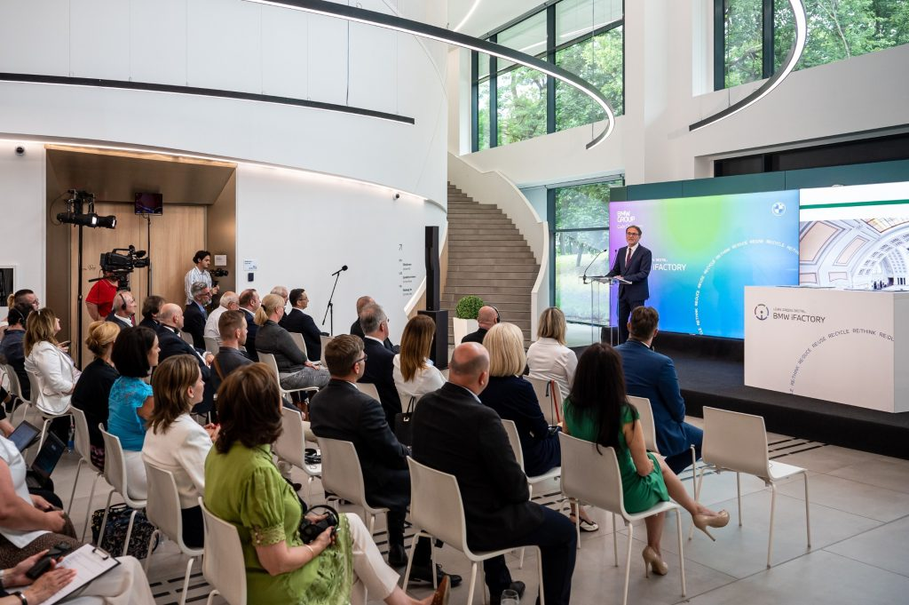 | © BMW Magyarország
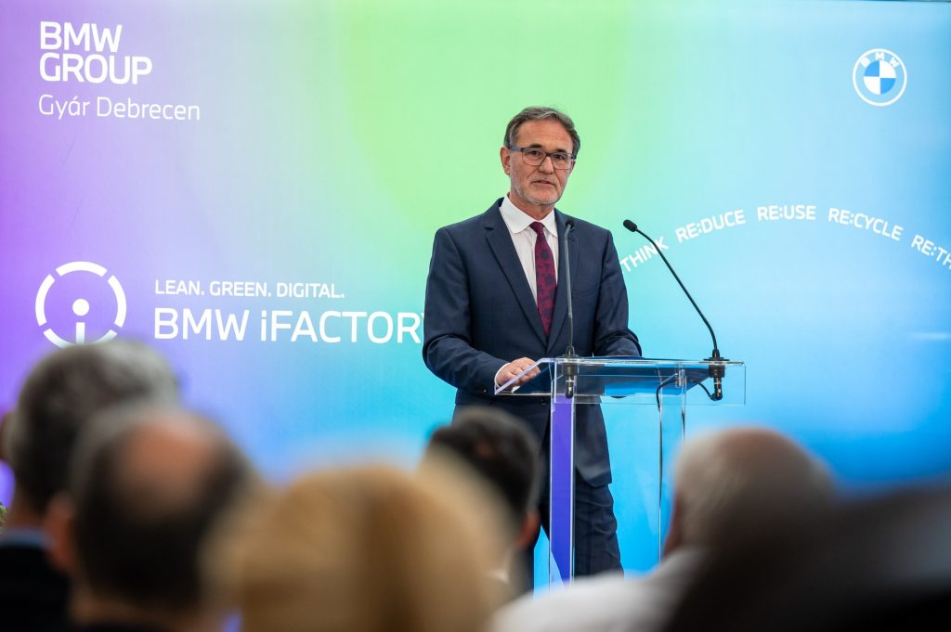 | © BMW Magyarország
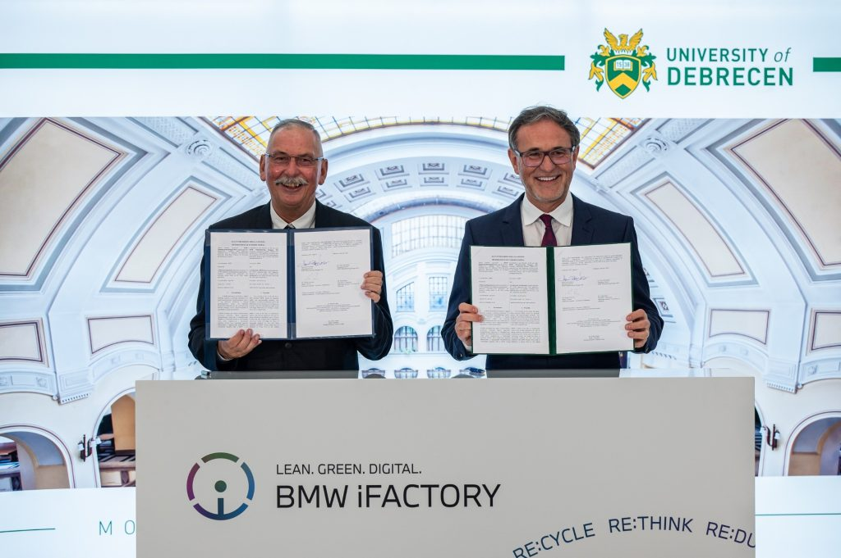 | © BMW Magyarország
Eredeti tartalom: BMW Magyarország
Továbbította: Helló Sajtó! Üzleti Sajtószolgálat
Ez a sajtóközlemény a következő linken érhető el:

